Paris, le 4 septembre 2015

Madame,
Monsieur,
Cher Adhérent,

J’ai le plaisir de vous inviter à participer à la prochaine Assemblée générale de CHANTIER école, qui se déroulera le jeudi 17 septembre 2015 à partir de 10 heures dans la salle des fêtes de la mairie du 18ème arrondissement, 1 Place Jules Joffrin – Paris 18ème (métro Jules Joffrin).

Celle-ci sera suivie de la 2ème Assemblée générale extraordinaire au cours de laquelle la nouvelle charte de CHANTIER école sera soumise au vote.

L’ordre du jour sera le suivant :

10H00 – 10H30 : Accueil et émargements

10H30 – 12H30 : Ouverture de l’Assemblée générale ordinaire :
Présentation du plan stratégique d’actions «Réussir 2020 »
- Proposition d’amendements au plan stratégique d’actions,
- Débats et vote.

12H30 – 14H : Pause déjeuner au café de la Place de la Mairie

14H – 15 H : Ouverture de la 2ème Assemblée générale extraordinaire :
Présentation et vote de la nouvelle charte

15 H : Questions diverses

Comptant vivement sur votre participation active aux débats et décisions de votre association nationale,
Je vous adresse, Madame, Monsieur, Chers Adhérents, l’expression de mes meilleures salutations.
Le Président
Emmanuel STEPHANT
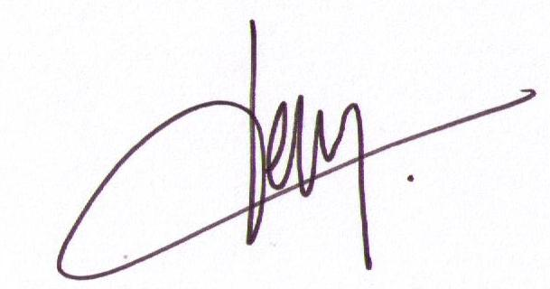
PJ : « Réussir 2020 »
Proposition d’amendements du collectif du Nord Pas de Calais
Projet de charte
Fiche d’inscription et pouvoir
Modalités de vote

